ЗАКЛЮЧЕНИЕ
о результатах общественных обсуждений по проекту решения о предоставлении разрешения на отклонение от предельных параметров разрешенного строительства, реконструкции объектов капитального строительства обществу с ограниченной ответственностью «ВКД-Развитие» (далее – проект).

В целях соблюдения права человека на благоприятные условия жизнедеятельности, прав и законных интересов правообладателей земельных участков и объектов капитального строительства города Новосибирска по проектам решений о предоставлении разрешений на отклонение от предельных параметров разрешенного строительства, реконструкции объектов капитального строительства, в соответствии с Градостроительным кодексом Российской Федерации, решением Совета депутатов города Новосибирска от 24.06.2009 № 1288 «О Правилах землепользования и застройки города Новосибирска», Федеральным законом от 06.10.2003 № 131-ФЗ «Об общих принципах организации местного самоуправления в Российской Федерации», решением Совета депутатов города Новосибирска от 20.06.2018 № 640 «О порядке организации и проведения в городе Новосибирске общественных обсуждений и публичных слушаний в соответствии с законодательством о градостроительной деятельности» проведены общественные обсуждения по проекту:
«Обществу с ограниченной ответственностью «ВКД-Развитие» (на основании заявления в связи с тем, что конфигурация земельного участка является неблагоприятной для застройки) в части увеличения предельного максимального коэффициента плотности застройки земельного участка с кадастровым номером 54:35:073090:114 площадью 0,4106 га, расположенного по адресу: Российская Федерация, Новосибирская область, город Новосибирск, ул. Московская (зона делового, общественного и коммерческого назначения (ОД-1), подзона делового, общественного и коммерческого назначения с объектами различной плотности жилой застройки (ОД-1.1)) для объектов капитального строительства с видом разрешенного использования «многоквартирные многоэтажные дома» с 2,5 до 3,13».

10.09.2018 | город Новосибирск

Начало общественных обсуждений принято с даты опубликования оповещения о начале общественных обсуждений по проектам, подготовленного на основании постановления мэрии города Новосибирска от 15.08.2018 № 2940 «О проведении общественных обсуждений по проектам решений о предоставлении разрешений на отклонение от предельных параметров разрешенного строительства, реконструкции объектов капитального строительства», в Бюллетене органов местного самоуправления города Новосибирска № 32 от 16.08.2018 и размещения на официальном сайте города Новосибирска в информационно-телекоммуникационной сети «Интернет» по адресу: http://novo-sibirsk.ru, http://новосибирск.рф/ – 16.08.2018.
В период размещения проекта и информационных материалов к нему в информационной системе Новосибирской области «Электронная демократия Новосибирской области» (далее – информационная система) в информационно-телекоммуникационной сети «Интернет» по адресу: dem.nso.ru и проведения экспозиций проекта участники общественных обсуждений, прошедшие в соответствии с законодательством о градостроительной деятельности идентификацию, вносили предложения и замечания - с 24.08.2018 по 02.09.2018:
посредством информационной системы;
в письменной форме в адрес организатора общественных обсуждений - комиссию по подготовке проекта правил землепользования и застройки города Новосибирска (далее – комиссия);
посредством записи в журнале учета посетителей экспозиции проекта.
Количество участников, принявших участие в рассмотрении проекта посредством информационной системы – 8.
Количество участников, посетивших экспозиции проекта – 7.
Заключение о результатах общественных обсуждений по проекту подготовлено на основании протокола № 1-ОПП от 06.09.2018.

Внесенные предложения и замечания участников общественных обсуждений (содержание предложений и замечаний приведено в редакции участников общественных обсуждений):
1. Предложения и замечания граждан, являющихся участниками общественных обсуждений и постоянно проживающих на территории, в пределах которой проводятся общественные обсуждения (участниками общественных обсуждений по проектам решений о предоставлении разрешения на отклонение от предельных параметров разрешенного строительства, реконструкции объектов капитального строительства являются граждане, постоянно проживающие в пределах территориальной зоны, в границах которой расположен земельный участок, в отношении которого подготовлен данный проект, правообладатели находящихся в границах этой территориальной зоны земельных участков и (или) расположенных на них объектов капитального строительства, граждане, постоянно проживающие в границах земельных участков, прилегающих к земельному участку, в отношении которого подготовлен данный проект, правообладатели таких земельных участков или расположенных на них объектов капитального строительства, правообладатели помещений, являющихся частью объекта капитального строительства, в отношении которого подготовлен данный проект):
1.1. От Милай Е. М. посредством информационной системы:
«Предлагаю отклонить предложение ООО «ВКД-Развитие» в части увеличения предельного максимального коэффициента плотности застройки земельного участка с кадастровым номером 54:35:073090:114, г. Новосибирск, ул. Московская, с 2,5 до 3,13 с целью строительства многоквартирного многоэтажного дома со встроенными помещениями административного назначения и подземной автостоянкой. На основании п.1 статьи 40 ГрК РФ от 29.12.2004 №190-ФЗ разрешение на отклонение от пред. параметров разрешенного строительства, реконструкции объектов капитального строительства предусматривается в случае, если:
1. размеры земельных участков меньше установленных градостроительным регламентом минимальных размеров земельных участков;
2. конфигурация земельного участка неблагоприятна для застройки;
3. инженерно-геологические или иные характеристики также являются неблагоприятными для застройки.
Размер земельного участка не является меньше минимально установленного градостроительным.».
1.2. От Милай С. В. представителя по доверенности Милай Е. М.:
1.2.1. Посредством записи в журнале учета посетителей экспозиции проекта – иллюстрация 1:

иллюстрация 1

1.2.2. В письменной форме в комиссию – иллюстрация 2:

иллюстрация 2

1.3. От ЗАО «СД Альфа Капитал» в письменной форме в комиссию – иллюстрация 3:
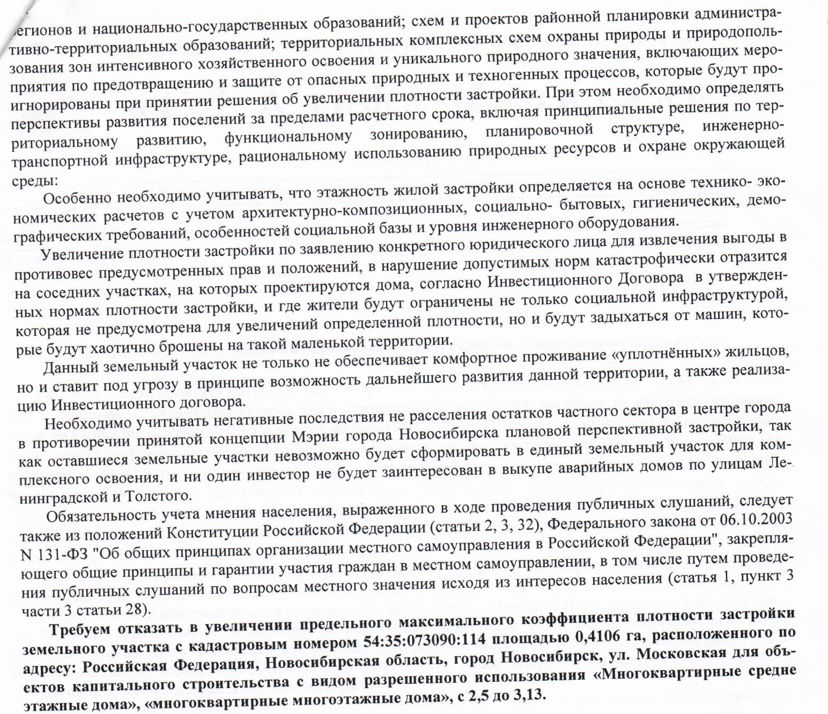
иллюстрация 3

1.4. От заявителя чей вопрос рассматривается на общественных обсуждениях ООО «ВКД-Развитие» в письменной форме в комиссию – иллюстрация 4:
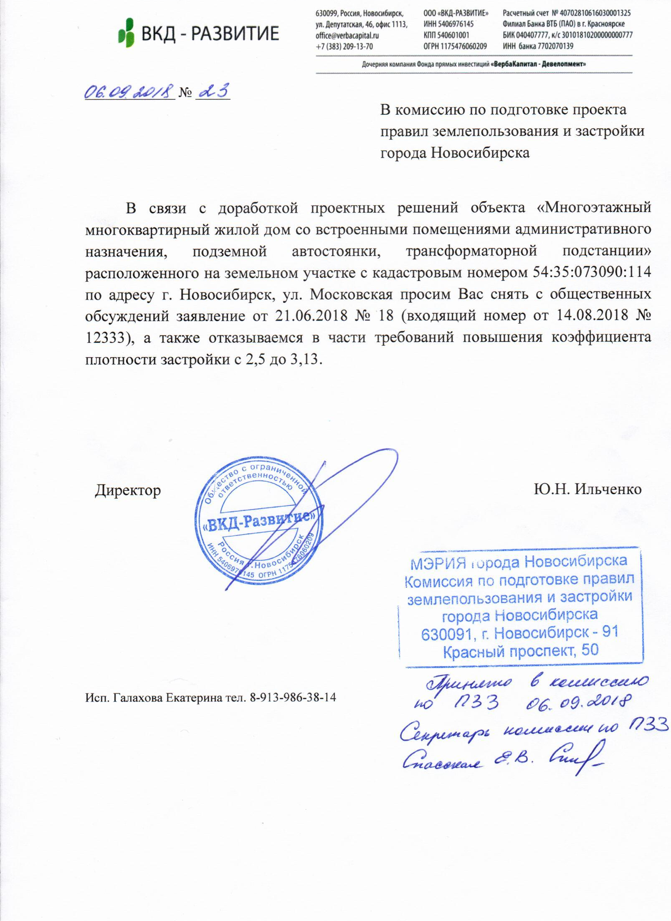
иллюстрация 4

2. Предложения и замечания иных участников общественных обсуждений в соответствии с законодательством о градостроительной деятельности:
2.1. От жильцов дома № 56 по ул. Толстого, директора ООО «СД Капитал Сервис» Морозова К. Н.:
2.1.1. В письменной форме в комиссию - иллюстрация 5:
иллюстрация 5
2.1.2. Посредством записи в журнале учета посетителей экспозиции проекта – иллюстрация 6:

иллюстрация 6

2.2. От Морозова К. Н. в письменной форме в комиссию - иллюстрация 7:
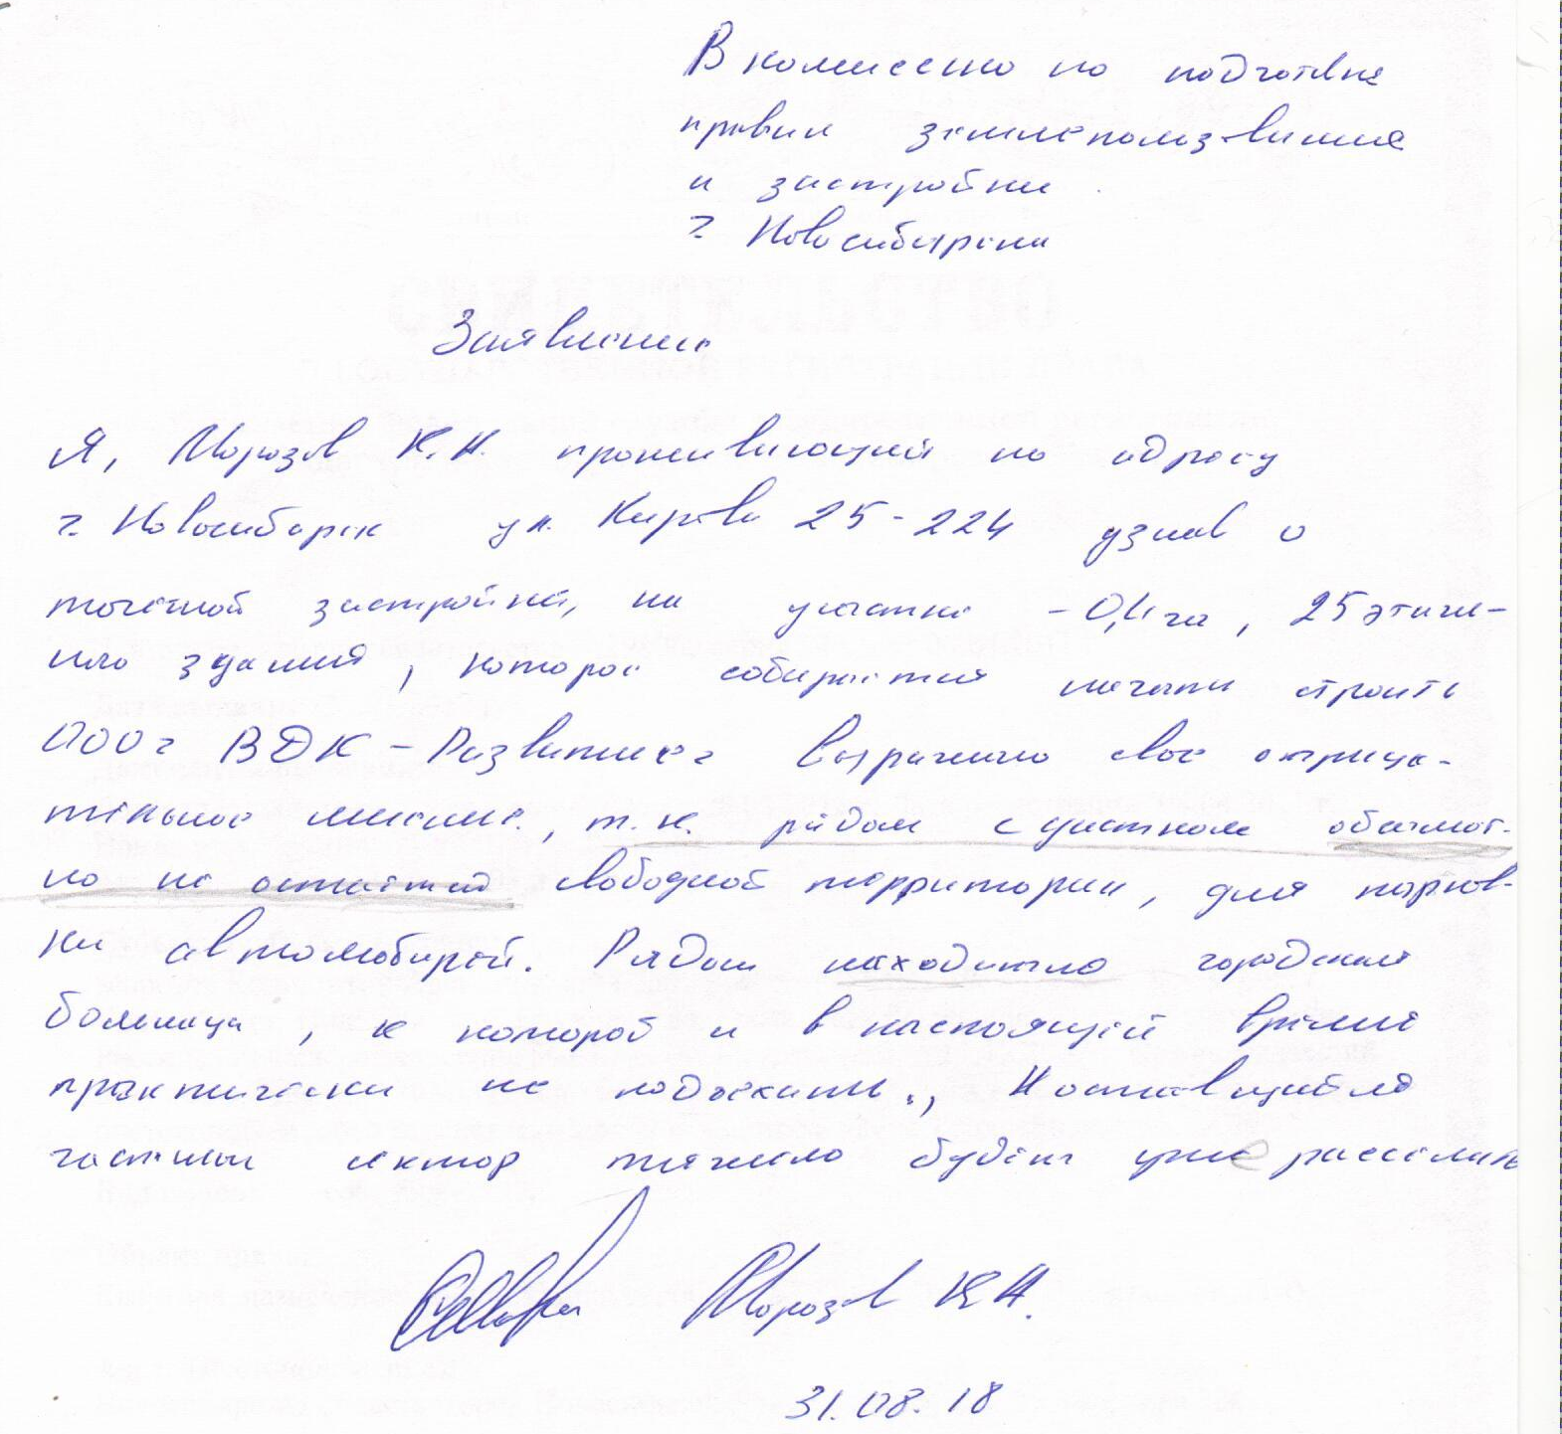
иллюстрация 7

2.3. От Пащенко Т. А.:
2.3.1. Посредством записи в журнале учета посетителей экспозиции проекта – иллюстрация 8:

иллюстрация 8

2.4.2. В письменной форме в комиссию - иллюстрация 9:

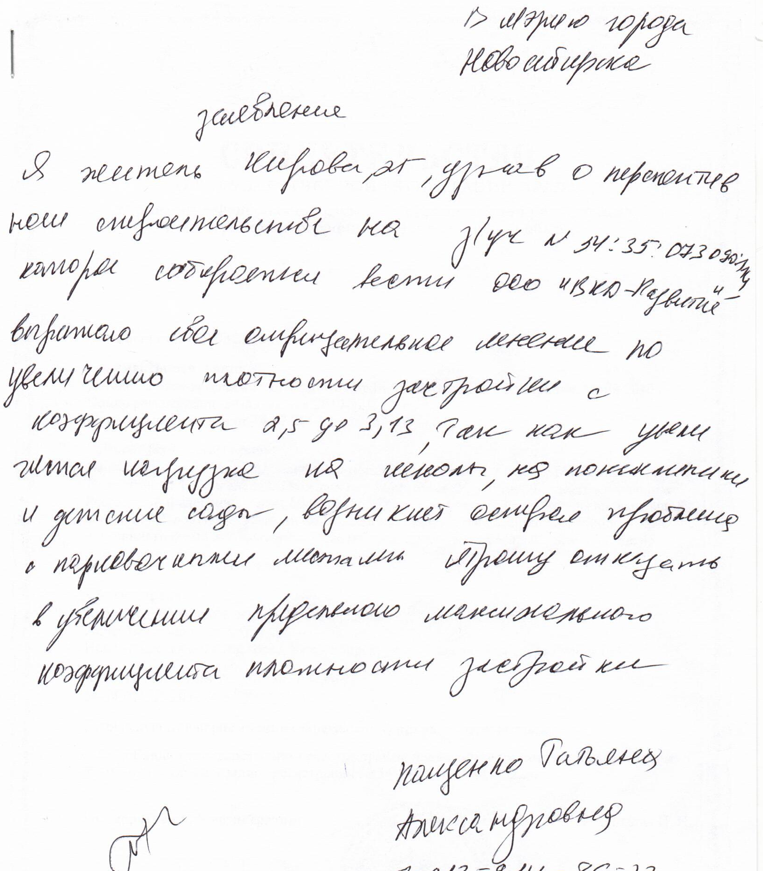
иллюстрация 9

2.4. От Пащенко Е. В., Пащенко С. Н. посредством информационной системы: «Я жилец дома по ул. Кирова д. 25 в Октябрьском районе г. Новосибирска получив информацию о строительстве, которое хочет начать ООО "ВКД-Развитие" отрицательно отношусь к данному проекту. На маленьком участке в 0,4 га строить здание в 25 этажей нельзя. Рядом с участком находится частный сектор. Его уже никто не будет расселять. В центре города останутся эти старые дома. Необходимо не увеличивать коэффициент плотности жилой застройки, а выкупать участки далее, формировать достойный земельный участок.».
2.5. От Горган Н. Н. посредством информационной системы:
«Я.против данной точечной застройки, строить 25 этажей на 0,4 га это преступление, вокруг остался частный сектор, комфортность проживания будет отрицательная. ВКД-Развитие необходимо выкупать рядом лежащие земельные участки, это центр города и проектировать согласно норм, а не искать баснословную наживу на маленьком пятачке.».
2.6. От Рязанцева М. В. посредством информационной системы:
«Увеличение максимального коэффициента плотности с 2,5 до 3,13 на 25% позволит увеличить площадь жилых помещений в проектируемом доме на 2587 квадратных метра. При рыночной стоимости квадратного метра жилья в этом районе от 70000 рублей, увеличение выручки застройщика при сдаче дома увеличивается на 181 млн. рублей. Конфигурация участка не является неблагоприятной – он прямоугольный с выездом на три прилегающие улицы. Участок ровный, свободный от растительности и других объектов. Цены на недвижимость в этом районе очень высокие - линия метро. На участке вполне возможно строительство жилого дома с коэффициентом 2,5 без отклонения от предельных параметров.».
2.7. От Рязанцева М. В., Каверзиной С. В. в письменной форме в комиссию - иллюстрация 10:
иллюстрация 10

Предложения экспертов:
От эксперта Ганжи С. Д. – профессора, заведующего кафедрой Архитектуры Федерального государственного бюджетного образовательного учреждения высшего образования «Новосибирский государственный университет архитектуры, дизайна и искусств» (НГУАДИ), от эксперта Носкова Д. В. – директора муниципального унитарного предприятия города Новосибирска «Институт градостроительного планирования»: «Отказать в предоставлении разрешения в связи с письменным отказом заявителя от получения разрешения на отклонение от предельных параметров разрешенного строительства, реконструкции объектов капитального строительства».
По результатам проведения общественных обсуждений по проекту сделано следующее заключение:
1. Считать состоявшимися общественные обсуждения по проекту.
2. Процедура проведения общественных обсуждений по проекту осуществлена в соответствии с Градостроительным кодексом Российской Федерации, Федеральным законом от 06.10.2003 № 131-ФЗ «Об общих принципах организации местного самоуправления в Российской Федерации», решением Совета депутатов города Новосибирска от 24.06.2009 № 1288
«О Правилах землепользования и застройки города Новосибирска» и решением Совета депутатов города Новосибирска от 20.06.2018 № 640 «О порядке организации и проведения в городе Новосибирске общественных обсуждений и публичных слушаний в соответствии с законодательством о градостроительной деятельности».
3. Учет внесенных предложений и замечаний от участников общественных обсуждений целесообразен в части отсутствия обоснования у общества с ограниченной ответственностью «ВКД-Развитие» на обращение за предоставлением разрешения на отклонения от предельных параметров, а также необходимости комплексного освоения рассматриваемой территории.
4. Согласно порядку предоставления муниципальной услуги заявитель письменно отказался от получения разрешения на отклонение от предельных параметров разрешенного строительства, реконструкции объектов капитального строительства.
5. Отказать в предоставлении разрешения на отклонение от предельных параметров разрешенного строительства, реконструкции объектов капитального строительства обществу с ограниченной ответственностью «ВКД-Развитие» (на основании заявления в связи с тем, что конфигурация земельного участка является неблагоприятной для застройки) в части увеличения предельного максимального коэффициента плотности застройки земельного участка с кадастровым номером 54:35:073090:114 площадью 0,4106 га, расположенного по адресу: Российская Федерация, Новосибирская область, город Новосибирск, ул. Московская (зона делового, общественного и коммерческого назначения (ОД-1), подзона делового, общественного и коммерческого назначения с объектами различной плотности жилой застройки (ОД-1.1)) для объектов капитального строительства с видом разрешенного использования «многоквартирные многоэтажные дома» с 2,5 до 3,13 в связи с письменным отказом заявителя от получения разрешения на отклонение от предельных параметров разрешенного строительства, реконструкции объектов капитального строительства.

Заместитель председателя комиссии по подготовке проекта правил землепользования и застройки города Новосибирска | В. Н. Столбов
Секретарь комиссии по подготовке проекта правил землепользования и застройки города Новосибирска | Е. В. Спасская

